РЕСПУБЛИКА ТАТАРСТАН  ГЛАВА КУКМОРСКОГО  МУНИЦИПАЛЬНОГО РАЙОНА | 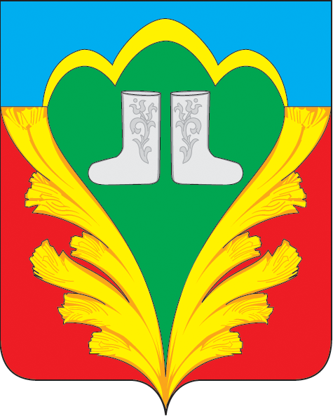 |  |  | ТАТАРСТАН РЕСПУБЛИКАСЫ  КУКМАРА МУНИЦИПАЛЬ  РАЙОНЫ БАШЛЫГЫ
ПОСТАНОВЛЕНИЕ  от 10 ноября 2025 года | г.Кукмор |  | КАРАР  № 146
О проведении публичных слушаний по вопросу приведения в соответствие границ муниципального образования «Кукморский муниципальный район» Республики Татарстан

В соответствии со статьей 11 Федерального закона от 20 марта 2025 года № 33-ФЗ «Об общих принципах организации местного самоуправления в единой системе публичной власти», Уставом Кукморского муниципального района Республики Татарстан, в целях соблюдения прав жителей муниципального образования «Кукморский муниципальный район» Республики Татарстан на участие в обсуждении вопроса о приведении в соответствие границ муниципального образования «Кукморский муниципальный район» Республики Татарстан, путем проведения публичных слушаний,

ПОСТАНОВЛЯЮ:

1. Назначить публичные слушания о рассмотрении инициативы, выраженной в решении Совета Кукморского муниципального района от 7.11.2025г №20 «О приведении в соответствие границ муниципального образования «Кукморский муниципальный район» Республики Татарстан, согласно Приложению № 1, на дату 5 декабря 2025 года.
2. Определить местом проведения публичных слушаний: зал заседаний Совета Кукморского муниципального района, по адресу: Республика Татарстан, г. Кукмор, ул. Ленина, д. 13 и время проведения в 14. ч. 00 мин.
3. Оповещение о проведении публичных слушаний и порядок учета предложений по проекту согласно Приложению № 2, опубликовать на Официальном портале правовой информации Республики Татарстан в информационно-телекоммуникационной сети Интернет, а также разместить на официальном сайте Кукморского муниципального района (https://kukmor.tatarstan.ru) в срок до 15 ноября 2025 года.
В срок до 8 декабря 2025 года опубликовать итоги публичных слушаний на Официальном портале правовой информации Республики Татарстан в информационно-телекоммуникационной сети Интернет, а также разместить на официальном сайте Кукморского муниципального района (https://kukmor.tatarstan.ru).
4. Утвердить состав комиссии по проведению публичных слушаний, согласно Приложению №3.
5. Определить :
5.1. организатором публичных слушаний – комиссию по проведению публичных слушаний;
5.2. электронная версия проекта и информационные материалы к нему размещены на Официальном портале правовой информации Республики Татарстан в информационно-телекоммуникационной сети Интернет, а также на официальном сайте Кукморского муниципального района.
6. Комиссия по проведению публичных слушаний:
6.1. обеспечивает подготовку публичных слушаний согласно срокам, установленным настоящим постановлением;
6.2. подготовить и оформить протокол публичных слушаний, заключение о результатах публичных слушаний.
7. Настоящее постановление вступает в силу с момента его официального опубликования.
8. Контроль за исполнением настоящего постановления возложить на заместителя Главы Кукморского муниципального района Гаянову Р.Н.

Глава района С.Д.Димитриев

Приложение № 1 к постановлению Главы
Кукморского муниципального района
№ 146 от 10.11.2025г.
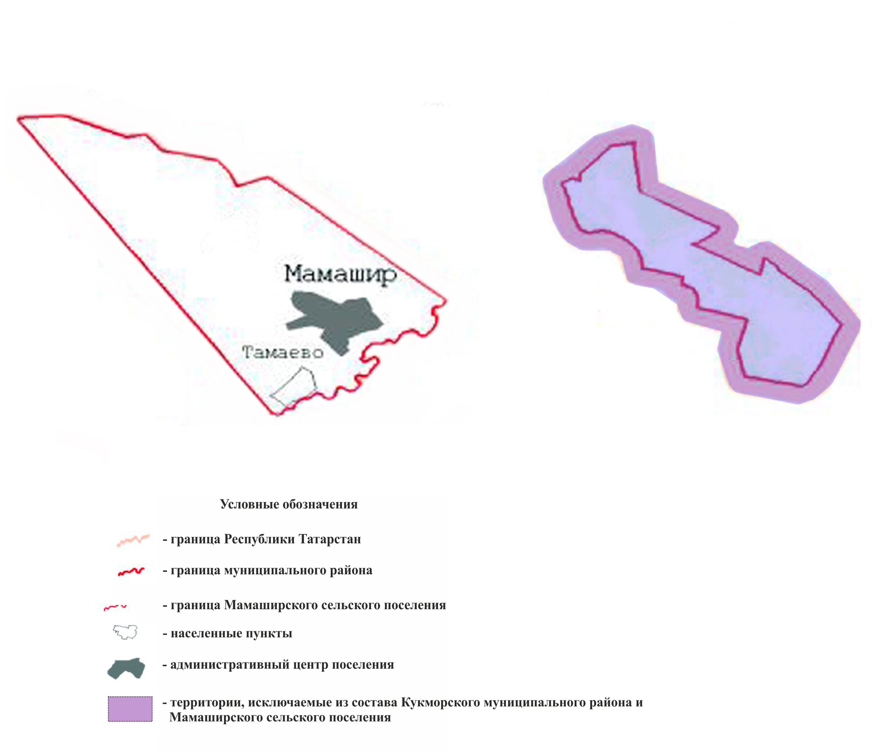

Приложение № 2 к постановлению Главы
Кукморского муниципального района
№ 146 от 10.11.2025г.

Порядок учета предложений по проекту

1. Предложения по вопросу приведения границ муниципального образования «Кукморский муниципальный район Республики Татарстан» и входящего в его состав муниципального образования «Мамаширское сельское поселение», в соответствие с границей Республики Татарстан, по смежеству с границей Кировской области, согласно Приложению № 1, вносятся в отдел инфраструктурного развития Исполнительного комитета Кукморского муниципального района по адресу: г. Кукмор, ул. Ленина, д. 13, кабинет 310 или по телефону 2-80-56 в письменной форме с пометкой публичные слушания.
2. Предложения по вопросу приведения границ муниципального образования «Кукморский муниципальный район» Республики Татарстан и входящего в его состав муниципального образования Мамаширское сельское поселение, в соответствие с границей Республики Татарстан, по смежеству с границей Кировской области, принимаются в рабочие дни с 8-00 до 17-00 часов в срок до 4 декабря 2025 года.
3. Заявки на участие в публичных слушаниях с правом выступления подаются по адресу: г. Кукмор, ул. Ленина, д. 13, кабинет 310 или по почте ( с пометкой на конверте «Публичные слушания») или по телефону 2-80-56.
4. Предложения граждан регистрируются отделом инфраструктурного развития Исполнительного комитета Кукморского муниципального района Республики Татарстан.

Приложение № 3 к постановлению Главы
Кукморского муниципального района
№ 146 от 10.11.2025г.

СОСТАВ
комиссии по проведению публичных слушаний

ФИО | Функции | Должность
Гаянова Р.Н. | проведение публичных слушаний | заместитель главы Кукморского муниципального района, председатель комиссии
Ризванов Н.Р. | подготовка публичных слушаний, эксперт | заместитель Руководителя Исполнительного комитета Кукморского муниципального района, заместитель председателя
Хуснутдинов Р. М | ведение протокола | начальник одела инфраструктурного развития Исполнительного комитета Кукморского муниципального района
Члены комиссии:
Габидуллин И.И. | оповещение депутатов | начальник организационного отдела аппарата Совета Кукморского муниципального района
Гарифуллин А.Х. | общие вопросы | Руководитель Исполнительного комитета Кукморского муниципального района
Закиров И.Г. | земля, категория, собственники | председатель Палаты имущественных и земельных отношений Кукморского муниципального района
Ахметшина А.М. | соцблок (медицина, культура, образование) | заместитель Руководителя Исполнительного комитета Кукморского муниципального района
Халиуллин Р.Ш. | сельское хозяйство | начальник Управления сельского хозяйства и продовольствия Кукморского муниципального района
Сабирова М.Ф. | оповещение жителей | главный специалист Совета города Кукмор Кукморского муниципального района

